|  |  |  |
| --- | --- | --- |
| **http://www.po.opole.pl/media/logotypy/2014/logotyp-politechnika-opolska-02.jpg** | **Politechnika Opolska**  **Wydział Elektrotechniki, Automatyki i Informatyki**  **Katedra Informatyki** | |
| **Rok akademicki** | 2021/2022 | |
| **Przedmiot** | Projekt zespołowy systemu informatycznego | |
| **Forma zajęć** | Projekt | |
| **Prowadzący zajęcia** | Mgr inż. Marcin Majer | |
| **Nr grupy** | 5 | |
| **Print4You** | | |
| **Nazwisko i imię** | | **Nr indeksu** |
|
| **Dawid Kulik**  **Bartosz Marko**  **Bartosz Kukuł**  **Arkadiusz Kubica** | | **99274**  **99306**  **99267**  **99264** |
| **Uwagi** | | |
|  | | |

**Sprint I – Scrum Master Dawid Kulik**

1. **Ogólny opis projektu**

Naszym celem jest stworzenie aplikacji webowej umożliwiającej zamawianie indywidualnych wydruków. Użytkownik będzie mógł wgrać swój własny plik z grafiką oraz wybrać parametry wydruku. Następnie obliczony zostanie koszt, który zostanie przedstawiony użytkownikowi, po czym strona umożliwi płatność oraz ostateczne zlecenie dostawy produktu.

1. **Wymagania funkcjonalne**

* Tworzenie konta użytkownika
* Logowanie użytkownika
* Edycja danych użytkownika
* Możliwość przesłania pliku graficznego z rozszerzeniem .png
* Kalkulator szacowania kosztów wydruku
* Składanie zamówień
* Obsługa płatności

1. **Wymagania niefunkcjonalne**

* Intuicyjny interfejs
* Możliwość rozbudowy aplikacji o nowe funkcjonalności
* System będzie obsługiwać najpopularniejsze metody płatności
* System powinien odbierać dane z serwerów płatności bez ingerencji pracownika i aktualizować status płatności
* Treści muszą być moderowane zgodnie z prawem międzynarodowym dot. treści zamieszczanych w Internecie
* System musi działać poprawnie na aktualnie popularnych przeglądarkach internetowych

1. **Wymagania rozszerzone**

* Rozszerzenie przesyłu plików o nowe formaty
* Możliwość wyboru kadrowania grafiki
* Możliwość wyświetlenia podglądu wydruku
* Responsywność strony
* Koszyk
* Historia zamówień użytkownika
* Zgłaszanie błędów

1. **Analiza rynku**

**Analiza SWOT**

* Mocne strony (S):
  + Zgrany, młody zespół
  + Nowoczesny sprzęt
  + Wysoka jakość świadczonych usług
  + Oferowanie sprzedaży wysyłkowej
  + Duża ilość posiadanych drukarek różnego typu
  + Możliwość obsługi dużych zamówień
  + Zgromadzone oszczędności na wynajem lokalu
* Słabe strony (W):
  + Niska rozpoznawalność na rynku
  + Brak doświadczenia w prowadzeniu firmy
  + Wysoki koszt zakupu sprzętu oraz atramentu
* Szanse (O):
  + Rosnące zapotrzebowanie na możliwość dowozu zamówienia
  + Malejąca ilość przedsiębiorstw o zbliżonym profilu świadczonych usług
  + Dofinansowania z Unii Europejskiej
* Zagrożenia (T):
  + Rosnące koszty prowadzenia przedsiębiorstwa w kraju
  + Malejące/utrzymujące się na podobnym poziomie zapotrzebowanie na wydruki
  + Duża ilość podobnych przedsiębiorstw prowadzących sprzedaż wysyłkową
  + Rosnące koszty wynajmu w kraju

1. **Analiza kosztów, cennik**

**Cennik**

|  |  |  |  |  |  |  |
| --- | --- | --- | --- | --- | --- | --- |
| Lp. | Nazwa | Wymiary | Rodzaje | | | |
| Matowy kolor | Błyszczący kolor | Matowy cz/b | Błyszczący cz/b |
| 1 | Zdjęcie | 10x15 | 0,50 zł | 0,60 zł | 0,40 zł | 0,48 zł |
| 2 | Zdjęcie | 13x18 | 1,00 zł | 1,20 zł | 0,80 zł | 0,96 zł |
| 3 | Zdjęcie | 15x21 | 1,50 zł | 1,80 zł | 1,20 zł | 1,44 zł |
| 4 | Zdjęcie | 20x25 | 4,00 zł | 4,80 zł | 3,20 zł | 3,84 zł |
| 5 | Zdjęcie | A4 | 6,00 zł | 7,20 zł | 4,80 zł | 5,76 zł |
| 6 | Zdjęcie | A3 | 10,00 zł | 12,00 zł | 8,00 zł | 9,60 zł |
| 7 | Plakat | 50x60 | 20,00 zł | 24,00 zł | 16,00 zł | 19,20 zł |
| 8 | Plakat | 100x50 | 35,00 zł | 42,00 zł | 28,00 zł | 33,60 zł |
| 9 | Plakat | 100x70 | 45,00 zł | 54,00 zł | 36,00 zł | 43,20 zł |
| 10 | Plakat | 160x60 | 60,00 zł | 72,00 zł | 48,00 zł | 57,60 zł |
| 11 | Plakat | 140x100 | 90,00 zł | 108,00 zł | 72,00 zł | 86,40 zł |
| 12 | Druk ploterowy | 118 1mb | 40,00 zł | 48,00 zł | 32,00 zł | 38,40 zł |

**Koszty druku**

|  |  |  |  |  |  |  |  |
| --- | --- | --- | --- | --- | --- | --- | --- |
| Lp. | Nazwa | Wymiary | Papier koszty | | Druk koszty | Koszt zakupu papieru | |
| Matowy | Błyszczący | Matowy | Błyszczący |
| 1 | Zdjęcie | 10x15 | 0,09 zł | 0,11 zł | 0,05 zł | 180,00 zł | 216,00 zł |
| 2 | Zdjęcie | 13x18 | 0,10 zł | 0,12 zł | 0,06 zł | 200,00 zł | 240,00 zł |
| 3 | Zdjęcie | 15x21 | 0,20 zł | 0,24 zł | 0,07 zł | 400,00 zł | 480,00 zł |
| 4 | Zdjęcie | 20x25 | 0,40 zł | 0,48 zł | 0,10 zł | 800,00 zł | 960,00 zł |
| 5 | Zdjęcie | A4 | 0,50 zł | 0,60 zł | 0,20 zł | 1 000,00 zł | 1 200,00 zł |
| 6 | Zdjęcie | A3 | 0,60 zł | 0,72 zł | 0,30 zł | 1 200,00 zł | 1 440,00 zł |
| 7 | Plakat | 50x60 | 0,70 zł | 0,84 zł | 0,40 zł | 1 400,00 zł | 1 680,00 zł |
| 8 | Plakat | 100x50 | 2,20 zł | 2,64 zł | 0,80 zł | 4 400,00 zł | 5 280,00 zł |
| 9 | Plakat | 100x70 | 2,40 zł | 2,88 zł | 1,00 zł | 4 800,00 zł | 5 760,00 zł |
| 10 | Plakat | 160x60 | 3,50 zł | 4,20 zł | 2,00 zł | 7 000,00 zł | 8 400,00 zł |
| 11 | Plakat | 140x100 | 4,00 zł | 4,80 zł | 3,00 zł | 8 000,00 zł | 9 600,00 zł |
| 12 | Druk ploterowy | 118 1mb | 5,00 zł | 6,00 zł | 4,00 zł | 500,00 zł | 550,00 zł |
|  |  |  |  |  | **Suma** | **29 880,00 zł** | **35 806,00 zł** |

**Zyski**

|  |  |  |  |  |
| --- | --- | --- | --- | --- |
| Lp. | Nazwa | Wymiary | Zysk | |
| Matowy | Błyszczący |
| 1 | Zdjęcie | 10x15 | 0,36 zł | 0,44 zł |
| 2 | Zdjęcie | 13x18 | 0,84 zł | 1,02 zł |
| 3 | Zdjęcie | 15x21 | 1,23 zł | 1,49 zł |
| 4 | Zdjęcie | 20x25 | 3,50 zł | 4,22 zł |
| 5 | Zdjęcie | A4 | 5,30 zł | 6,40 zł |
| 6 | Zdjęcie | A3 | 9,10 zł | 10,98 zł |
| 7 | Plakat | 50x60 | 18,90 zł | 22,76 zł |
| 8 | Plakat | 100x50 | 32,00 zł | 38,56 zł |
| 9 | Plakat | 100x70 | 41,60 zł | 50,12 zł |
| 10 | Plakat | 160x60 | 54,50 zł | 65,80 zł |
| 11 | Plakat | 140x100 | 83,00 zł | 100,20 zł |
| 12 | Druk ploterowy | 160 1mb | 31,00 zł | 38,00 zł |

**Inwestycje**

|  |  |  |  |  |
| --- | --- | --- | --- | --- |
| Lp. | Nazwa | Ilość | Cena | Koszt całkowity |
| 1 | imagePROGRAF TM-300 | 1 | 8 190,00 zł | 8 190,00 zł |
| 2 | Epson SureColor SC-P900 | 4 | 5 399,00 zł | 21 596,00 zł |
| 3 | Xerox VersaLink C7025S | 1 | 14 499,00 zł | 14 499,00 zł |
| 4 | Laptop Dell Inspiron 7610-0114 16" | 1 | 4 999,00 zł | 4 999,00 zł |
| 5 | Monitor Samsung 34'' Odyssey G5 | 1 | 1 819,00 zł | 1 819,00 zł |
| 6 | LOGITECH MX Master 3 | 2 | 489,00 zł | 978,00 zł |
| 7 | ASUS VivoBook A513EA-BQ1697T | 1 | 2 899,00 zł | 2 899,00 zł |
| 8 | Biurko | 5 | 700,00 zł | 3 500,00 zł |
| 9 | Wynajem lokalu | 24 | 3 000,00 zł | 72 000,00 zł |
| 10 | Pracownik | 24 | 6 000,00 zł | 144 000,00 zł |
| 11 | Inne | 1 | 20 000,00 zł | 20 000,00 zł |
|  |  |  |  |  |
|  |  |  | Suma | 294 480,00 zł |

1. **Diagram Gantta**

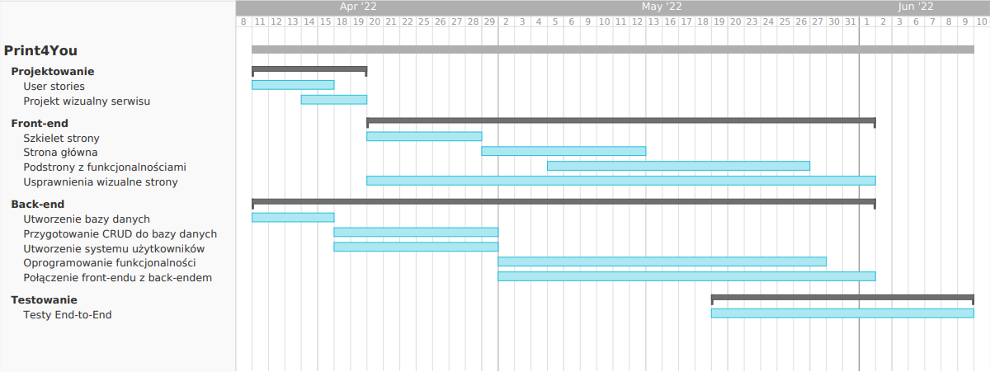

1. **Terminarz**

* Projektowanie – 19.04.2022
* User stories – 15.04.2022
* Projekt wizualny serwisu – 19.04.2022
* Front-end – 01.06.2022
  + Szkielet strony – 28.04.2022
  + Strona główna – 12.05.2022
  + Podstrony z funkcjonalnościami – 26.05.2022
  + Usprawnienia wizualne strony – 01.06.2022
* Back-end – 01.06.2022
* Utworzenie bazy danych – 15.04.2022
* Przygotowanie CRUD do bazy danych – 29.04.2022
* Utworzenie systemu użytkowników – 29.04.2022
* Oprogramowanie funkcjonalności – 27.05.2022
* Połączenie front-endu z back-endem – 01.06.2022
* Testowanie – 09.06.2022
* Testy End-to-End – 09.06.2022

1. **Diagram DFD**

* Diagram kontekstowy

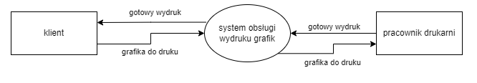

* Diagram systemowy

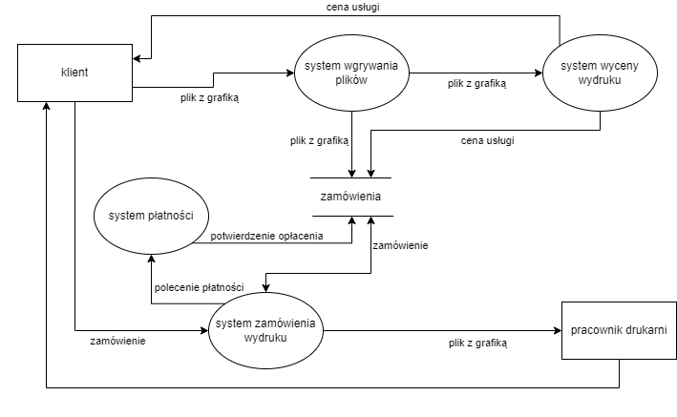

* Diagramy szczegółowe

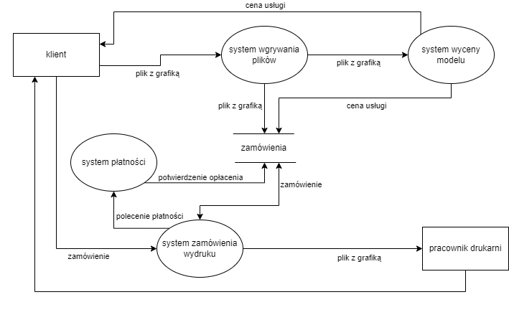

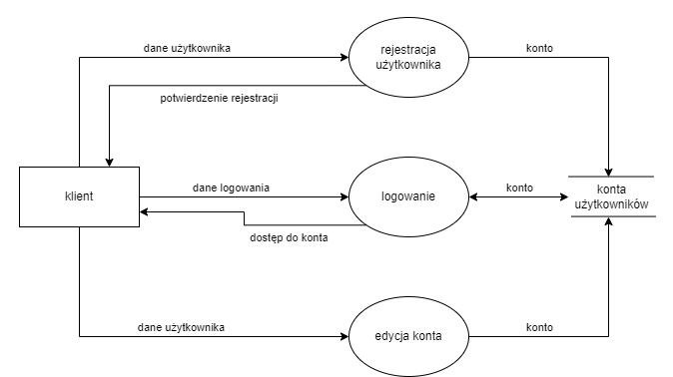

1. **Diagram ERD**

1. **Przyporządkowanie zadań**

* Projektowanie
* User stories – A. Kubica, D. Kulik
* Projekt wizualny serwisu – D. Kulik
* Front-end
  + Szkielet strony – B. Marko
  + Strona główna – B. Marko
  + Podstrony z funkcjonalnościami – B. Marko
  + Usprawnienia wizualne strony – B. Marko
* Back-end
* Utworzenie bazy danych – B. Kukuł
* Przygotowanie CRUD do bazy danych – B. Kukuł
* Utworzenie systemu użytkowników – A. Kubica
* Oprogramowanie funkcjonalności – B. Kukuł, A.Kubica
* Połączenie strony klienckiej ze stroną serwerową – D. Kulik
* Testowanie
* Testy End-to-End – A. Kubica

1. **Raport spotkań**

**20.03 -** Spotkanie przeprowadziliśmy przy użyciu aplikacji Discord, które trwało 23 minuty. Podczas spotkania ogólnie omówiliśmy projekt. Następnie każdy z członków zespołu przedstawił swoje umiejętności i zaproponował jakiego zadania może się podjąć. Na koniec wstępnie omówiliśmy wymagania funkcjonalne oraz niefunkcjonalne.

**25.03 -** Spotkanie przeprowadziliśmy przy użyciu aplikacji Discord, które trwało 28 minut. Podczas spotkania ustaliliśmy dokładnie wymagania funkcjonalne, niefunkcjonalne oraz wymaganie rozszerzone. Podzieliliśmy obowiązki związane z przygotowaniem sprawozdania:

Arkadiusz Kubica – Analiza rynku

Dawid Kulik – Analiza kosztów oraz cennik

Bartosz Kukuł oraz Bartosz Marko – Diagram DFD oraz ERD

**30.03 -** Spotkanie przeprowadziliśmy przy użyciu aplikacji Discord, które trwało 30 minut. Podczas spotkania każdy przedstawił indywidualne efekty dotychczasowych prac. Wspólnie przeanalizowaliśmy zaproponowaną analizę rynku, analizę kosztów, cennik oraz diagramy DFD i ERD, a następnie dokonaliśmy modyfikacji w miejscach, w których zauważyliśmy możliwość poprawy. Na koniec dokonaliśmy zmian w analizie kosztów związanej z sprzętem.

**07.04 -** Spotkanie przeprowadziliśmy przy użyciu aplikacji Discord, które trwało 21 minut. Podczas spotkania wspólnie stworzyliśmy diagram Gantta. Każdy z członków zaproponował swój zakres prac oraz potrzebny czas na wykonanie konkretnych prac.

1. **Stworzenie działalności**

W celu ograniczenia ryzyka działalność będzie miała charakter spółki z ograniczoną odpowiedzialnością. Spółka będzie dysponowała kapitałem zakładowym na poziomie 20 000 zł. Koszty związane z założeniem Sp.Z.O.O to wydatek około 1 000 zł. Udziały w spółce zostaną podzielony po równo i każdy otrzyma 25% udziałów.

1. **Diagram Gantta**

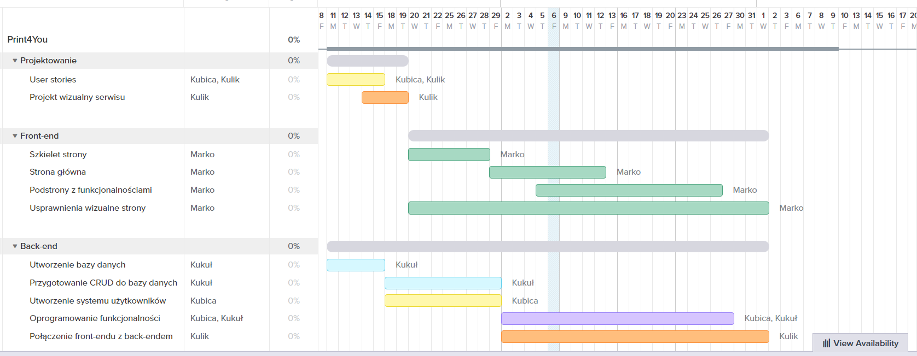

**Sprint II – Scrum Master Bartosz Marko**

**Raport spotkań**

Wszystkie spotkania odbywały się przy użyciu aplikacji Discord.  
**Spotkanie 1:**   
Czas trwania 13 minut  
Podczas spotkania zostały omówione działania w sprawie zapoznania się z przydzielonymi zadaniami według harmonogramu. Każdy z uczestników podzielił się aktualnymi osiągnięciami oraz planami na wykonanie poszczególnych części projektu. Założone zostało repozytorium kontroli wersji oraz tablice na platformie Trello służące do śledzenia bieżącego postępu prac.

**Spotkanie 2:**   
Czas trwania 16 minut.  
Podczas spotkania każdy z uczestników grupy przedstawił dotychczasowe osiągnięcia. Omówione zostały zasady dalszych działań. Wspólnie ustalono kolejne cele oraz został przeznaczony krótki czas na pytania odnośnie projektu.

**Spotkanie 3:**  
Czas trwania 15 minut.  
Podczas spotkania przedstawione zostały wykonane zadania. Jeden z uczestników przeprowadził krótki wstęp dla działań na systemie kontroli wersji. Ustalona została szata graficzna projektu oraz wprowadzono do niej kilka poprawek.

**Spotkanie 4:**  
Czas trwania 18 minut.  
Zaplanowane zostały dalsze działania w projekcie. Ustalono wymagane poprawki. Podsumowano dotychczasowe wykonane zadania.

**Arkadiusz Kubica**

Wykonano:

* Napisano User Stories
* Utworzono stronę panelu logowania
* Utworzono stronę panelu rejestracji
* Utworzono stronę panelu zmiany hasła z symulacją poczty e-mail w konsoli oraz strony wyświetlające instrukcje oraz powiadomienia podczas procesu zmiany hasła

Rysunek 1 - Wygląd strony logowania użytkownika

Rysunek 2 - Wygląd strony rejestracji użytkownika

Rysunek 3 - Wygląd strony resetowania hasła

Rysunek 4 - Wygląd strony potwierdzenia wysłania instrukcji do zmiany hasła

Rysunek 5 - Wygląd symulowanej w konsoli wiadomości e-mail

Rysunek 6 - Wygląd strony resetowania hasła, do której link został wysłany w symulowanej wiadomości e-mail

Rysunek 7 - Wygląd strony potwierdzenia resetu hasła

**Dawid Kulik**

Wykonano:

* Napisano User Stories
* Utworzenie projektu wizualnego aplikacji

**Projekt strony**

Strona została zaprojektowana za pomocą ogólnie dostępnej aplikacji Figma. Wykorzystując tą aplikację stworzyliśmy projekty stron. Jako kolor przewodni wykorzystaliśmy kolor miętowy oraz pomarańczowy. Cała kolorystyka strony jest utrzymana w jasnych barwach. Strona jest minimalistyczna. Zapewnia to potencjalnym klientom prostą i szybką obsługę. Menu jak i podstrony nie są rozbudowane a dostępne opcje są intuicyjne w użyciu.

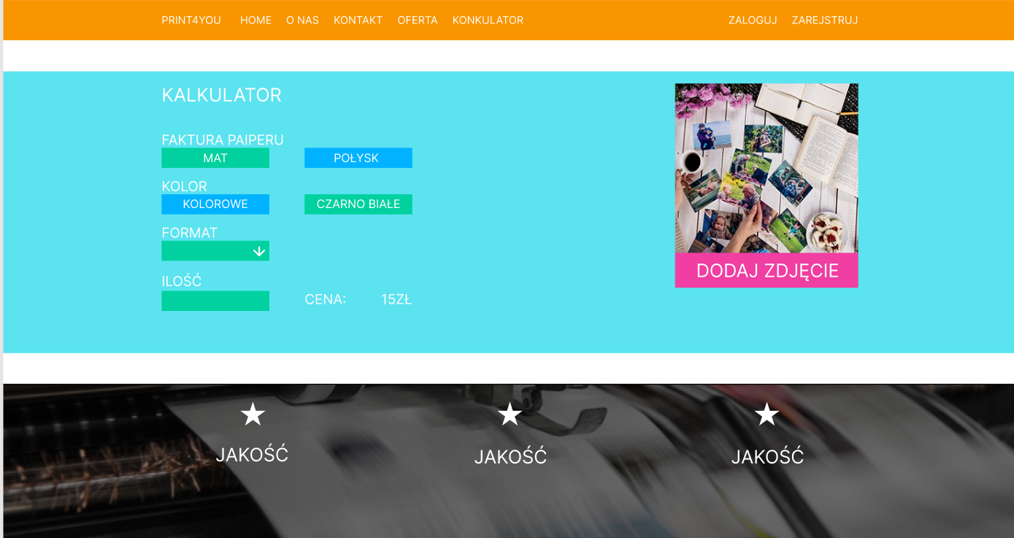

**Bartosz Kukuł**

Wykonano:

* Utworzenie repozytorium oraz projektu aplikacji
* Konfiguracja projektu
* Wsparcie merytoryczne dotyczące obsługi systemu kontroli wersji
* Poprawki bazy danych, definicja modeli oraz migracje
* Zaimplementowanie komendy czyszczącej/wypełniającej bazę danych przykładowymi rekordami

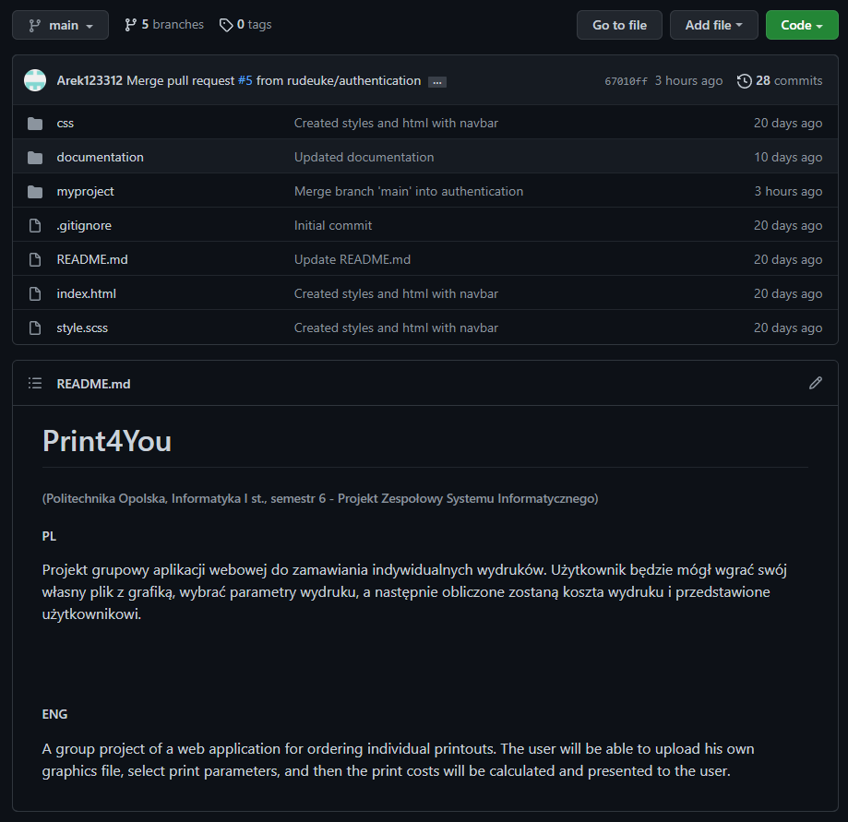

Rysunek 8- Zespołowe repozytorium projektu

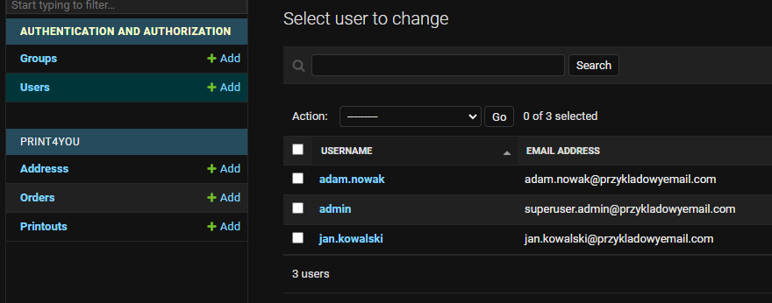

Rysunek 9- Funkcjonująca baza danych w panelu administracyjnym



Rysunek 10- Zastosowanie zaimplementowanej komendy

**Bartosz Marko**  
Wykonano:

* Wstępne utworzenie strony głównej aplikacji według projektu
* Wstępne utworzenie jednej z podstron aplikacji
* Rozpoczęto prace nad logowaniem oraz rejestracją użytkowników

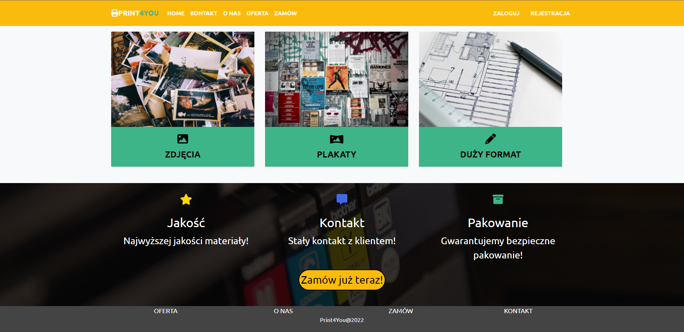  
Rysunek 11 – Strona główna aplikacji

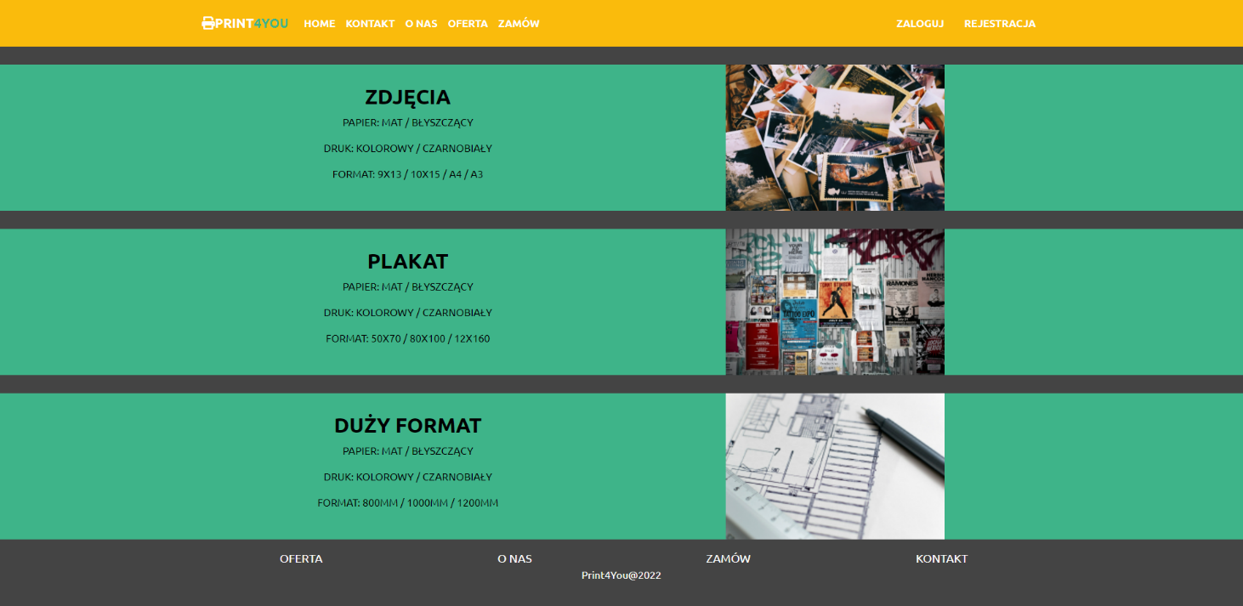

*Rysunek 12 – Podstrona ”oferta”*

**Podsumowanie sprintu II**

W trakcie trwania sprintu całkowicie udało się ustalić wszystkie aspekty serwisu. Prace przebiegały płynnie, każdy z uczestników grupy na cotygodniowych spotkaniach przedstawiał swoje osiągnięcia oraz wyznaczał następne cele.

**Sprint III – Scrum Master Bartosz Kukuł**

**Raport spotkań**

Wszystkie spotkania odbywały się przy użyciu aplikacji Discord.

**Spotkanie 1 (11.05.2022):**   
Czas trwania 17 minut

Na spotkaniu podsumowano zrealizowane do tej pory cele. Omówiono zaimplementowane już funkcjonalności dotyczące edycji danych oraz adresu użytkownika, modyfikacje modeli bazy danych oraz kalkulatora cen. Przedstawiona została również zrealizowana strona główna i strona „oferta”. Następnie ustalono dalszy plan rozwoju projektu oraz przydzielono nadchodzące zadania.

**Spotkanie 2 (17.05.2022):**   
Czas trwania 13 minut

Podczas spotkania przedstawiono postępy w pracach w poszczególnych obszarach projektu. Zaprezentowano system e-mail oraz kalkulatora kosztów wydruku. Na zebraniu omówiono również pytania i wątpliwości związane z dalszym rozwojem aplikacji. Wspólnie ustalono kolejne cele.

**Spotkanie 3 (24.05.2022):**  
Czas trwania 15 minut

Na zebraniu omówiono zrealizowane cele oraz postępy w projekcie. Należały do nich między innymi: spolszczenie komunikatów, edycja adresu użytkownika, pełne funkcjonowanie systemu e-mail, strona finalizacji zamówienia, obliczanie kwoty całości zamówienia, formularz adresu wysyłki, usprawnienia wizualne strony głównej. Podczas spotkania omówiono również problemy, które wystąpiły podczas wykonywanych prac oraz zaplanowano dalsze działania.

**Arkadiusz Kubica**

Wykonano:

* Zaimplementowano obsługę rzeczywistych powiadomień e-mail z firmowego konta pocztowego
* Utworzono stronę edycji adresu użytkownika
* Dodano przekierowania między edycją a dodawaniem adresu w zależności od tego czy użytkownik już ma adres, czy dopiero ma zamiar go utworzyć
* Naprawiono błąd uniemożliwiający skorzystanie z kalkulatora przez niektórych użytkowników
* Utworzono moduł płatności
* Dodano generowanie oraz wyświetlanie powiadomień np. Przy logowaniu oraz opłaceniu zamówienia

*Rysunek 8 - Podgląd wiadomości e-mail otrzymanej podczas próby zresetowania hasła*

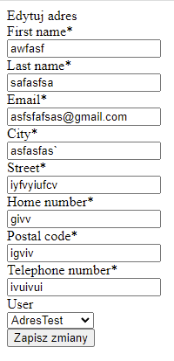

*Rysunek 2 - Podgląd strony edycji adresu użytkownika*

*Rysunek 3 - Podgląd strony modułu płatności*

*Rysunek 4 - Podgląd powiadomień*

**Bartosz Kukuł**

Wykonano:

* Dodanie pól wybieralnych modelach
* Implementacja kalkulatora kosztów wydruku
* Upload pliku graficznego wydruku
* Formularz finalizacji zamówienia
* Modyfikacja modelu zamówienia i obliczanie ceny końcowej
* Autowypełnianie formularza adresu wysyłki u zalogowanych użytkowników
* Konsultacje dotyczące naprawy błędu
* Konsultacje dotyczące obsługi systemu kontroli wersji

*Rysunek 5 – Pola wybieralne w formularzach modeli*

*Rysunek 6 – Formularz kalkulatora kosztów wydruku*

*Rysunek 7 – Upload pliku i obliczony koszt* *wydruku*

*Rysunek 8 – Formularz finalizacji zamówienia*

*Rysunek 9 – Rekord zamówienia zapisany w bazie danych*

*Rysunek 10 – Autowypełnianie adresu dostawy u zalogowanych użytkowników*

*Rysunek 11 – Przesył danych między użytkownikiem a aplikacją podczas składania zamówienia*

**Dawid Kulik**

Wykonano:

* Dodanie szablonów stron do Django
* Dodanie styli css do Django
* Połączenie styli i szablonów do Django
* Implementacja grafik do Django
* Podłączenie menu

**Bartosz Marko**

Wykonano:

* Usprawnienia wizualne strony głównej
* Stworzenie szablonu dla podstron
* Dodanie styli dla funkcjonalności logowania, rejestracji, kalkulatora
* Usunięcie zbędnych podstron aplikacji

*Rysunek 12 – Strona logowania użytkownika*

*Rysunek 13 – Strona rejestracji użytkownika*

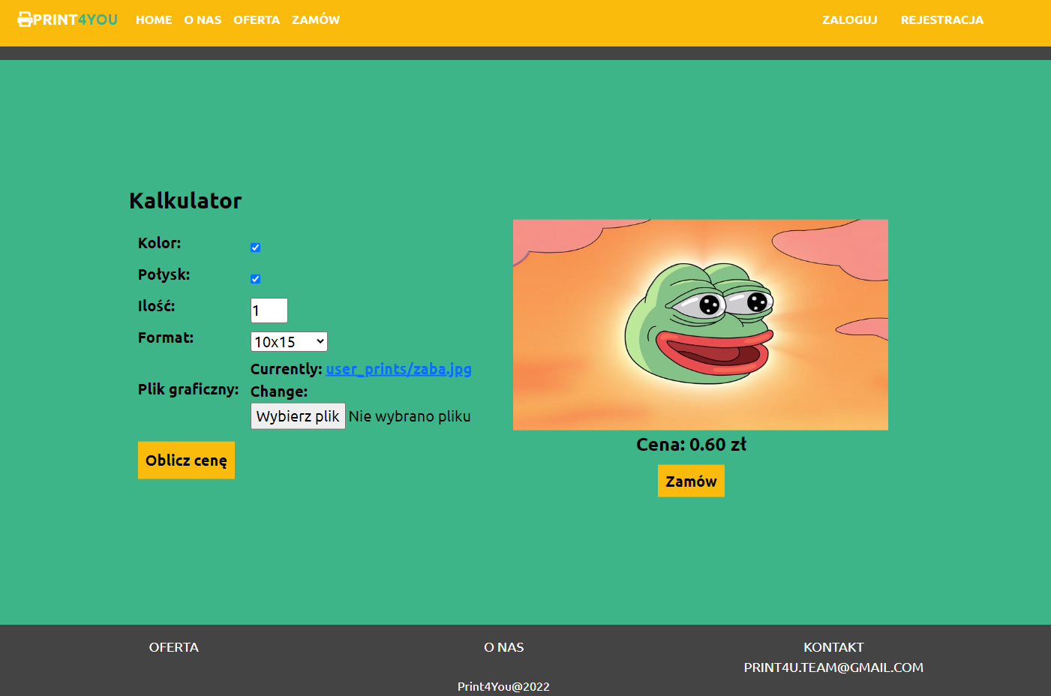*Rysunek 14 – Kalkulator*

**Podsumowanie sprintu III**

Spełnione zostały wszystkie założenia związane ze sprintem. Cotygodniowe zebrania pozwoliły na podsumowania zakończonych etapów, organizację pracy oraz planowanie kolejnych celów. Dzięki spotkaniom każdy z członków zespołu miał jasny pogląd na obecny stan projektu, a występujące problemy i trudności na bieżąco rozwiązywane.

**Sprint IV – Scrum Master Arkadiusz Kubica**

**Raport spotkań**

Wszystkie spotkania odbywały się przy użyciu aplikacji Discord.

**Spotkanie 1 (05.06.2022):**   
Czas trwania 18 minut

W trakcie spotkania podsumowano zrealizowane cele. Następnie każdy członek zespołu przedstawił swoje efekty pracy i podał ewentualne uwagi odnośnie potencjalnych koniecznych poprawek. Po wypowiedziach każdego uczestnika zatwierdzono projekt jako ukończony i gotowy do oddania.

**Arkadiusz Kubica**

Wykonano:

* Dodano przekierowanie na stronę główną podczas wejścia na stronę
* Zmieniono sposób logowania do dostawcy usług e-mail z powodu zmiany polityki firmy w dniu 29.05.2022. Utworzono specjalne hasło dostępu dla aplikacji, które umożliwia dalsze korzystanie poczty gmail z niezaufanych aplikacji
* Naprawiono błąd powodujący, że użytkownicy bez adresu oraz niezalogowani użytkownicy nie mogli złożyć zamówienia
* Dodano więcej typów wyświetlanych powiadomień w zależności od typu wiadomości (success/info itd.)
* Utworzono różne warianty paska nawigacyjnego dla zalogowanych oraz niezalogowanych
* Naprawiono błędy na stronach dodawania adresu
* Dodano przekierowania na odpowiednie zakładki po udanym zapisie danych
* Poprawiono wygląd niektórych przycisków
* Dodano wyświetlanie komunikatów na stronie w przypadku wejścia na zakładkę /login lub /register będąc zalogowanym

Rysunek 1 – Wersja paska nawigacyjnego dla użytkowników niezalogowanych

Rysunek 2 – Wersja paska nawigacyjnego dla użytkowników zalogowanych

Rysunek 3 – Nowy typ powiadomienia

Rysunek 4 – Komunikat pokazywany przy próbie wejścia w zakładkę logowania będąc już zalogowanym

**Bartosz Marko**

Wykonano:

* Uporządkowanie plików w repozytorium
* Utworzenie strony “O nas”
* Utworzenie responsywności dla wszystkich stron

Podczas tworzenia responsywnej wersji aplikacji pojawiły się problemy które przedłużyły pracę oraz utrudniły dodanie tej cechy. Aby osiągnąć cel należało zmienić większość kodu szablonów oraz styli. Spowodowane było to podejściem desktop first, które nie uwzględniało początkowo utworzenia wersji na urządzenia mobilne.

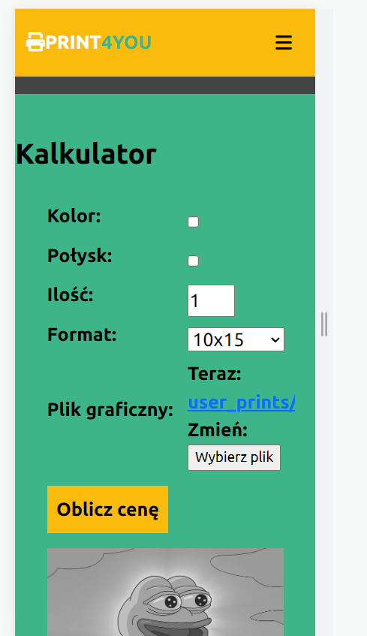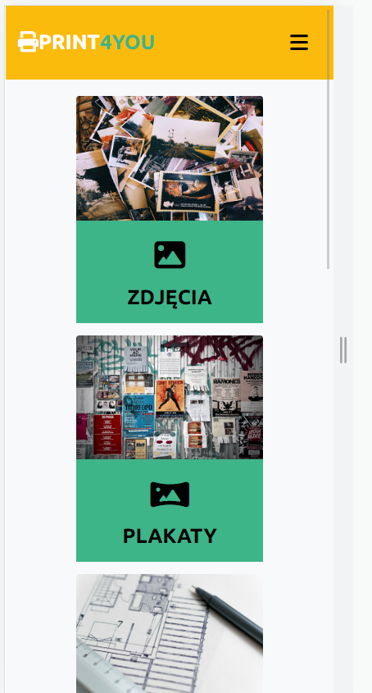

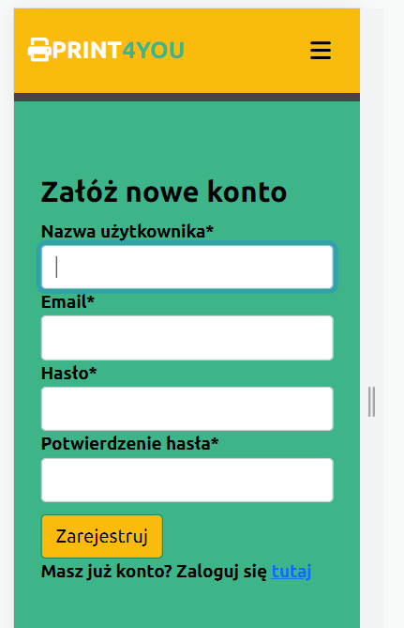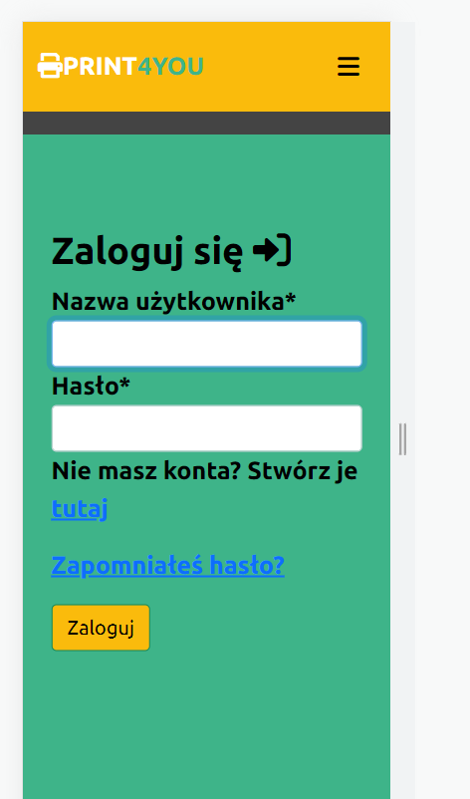

Rysunek 5 – Przedstawienie responsywności

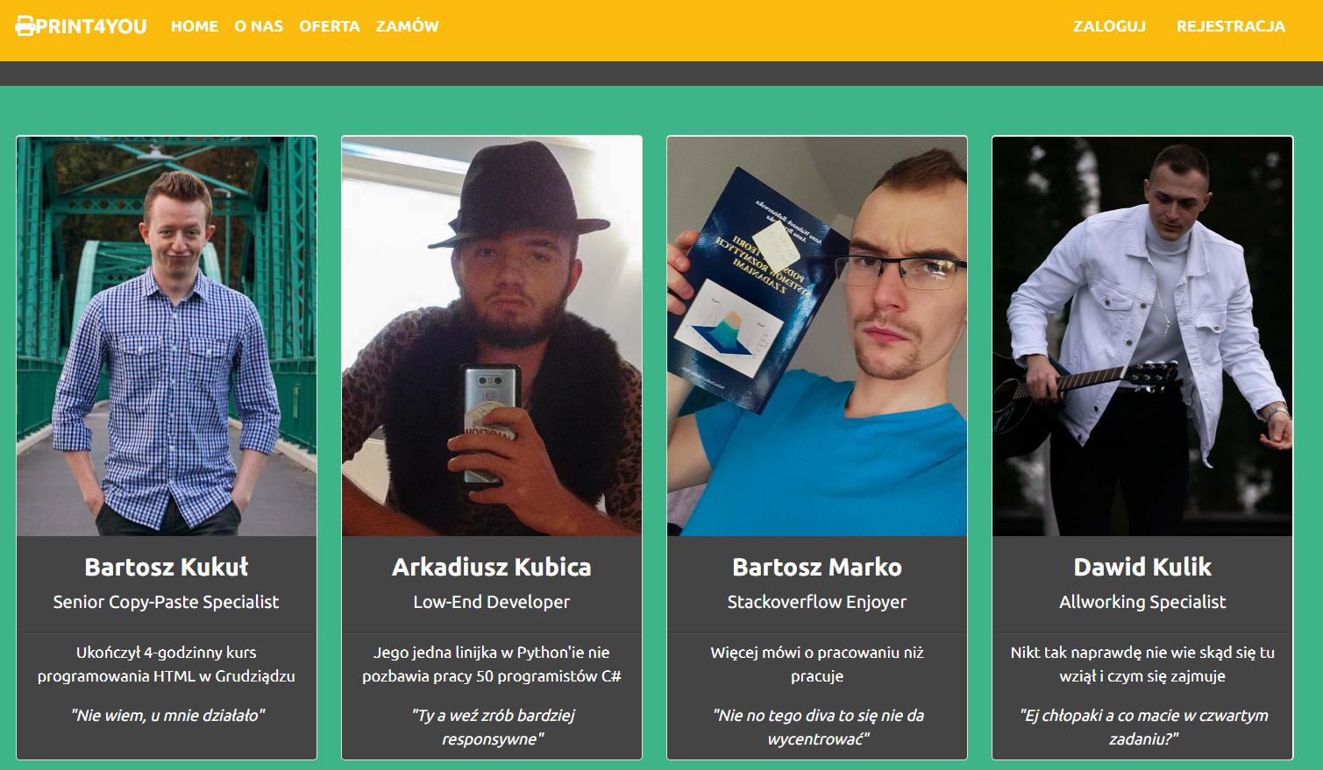

Rysunek 6 – Strona “o nas”

**Bartosz Kukuł**

Wykonano:

* Naprawiono pomniejsze błędy związane z adresami stron
* Zaktualizowano plik gitignore
* Zaimplementowano symulację podglądu wydruku
* Konsultacje związane z naprawą napotkanych błędów
* Konsultacje dotyczące projektu strony “o nas”

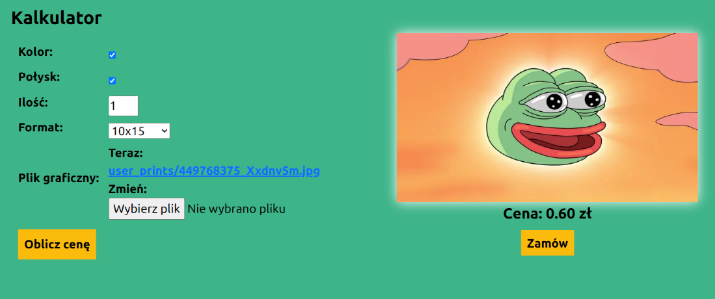

Rysunek 7 – Podgląd wydruku kolorowego z połyskiem

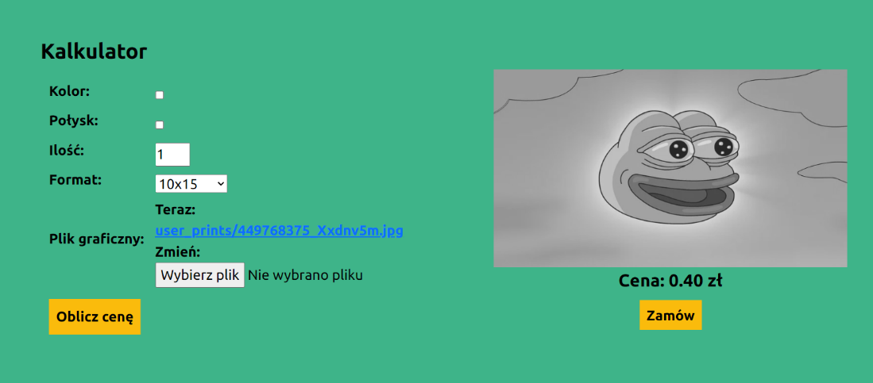

Rysunek 8 – Podgląd wydruku czarno-białego matowego

**Dawid Kulik**

Wykonano:

* Przeprowadzono testy strony, działania formularzy oraz responsywności

**Podsumowanie sprintu IV**

W ostatnim sprincie spełniliśmy wszystkie wymagania projektowe. Podsumowaliśmy ostatni etap oraz całość prac nad wykonaniem strony internetowej. Następnie rozpoczęliśmy fazę testowania oraz naprawiania napotkanych błędów. Obrana metodyka wytwarzania oprogramowania zapewniła każdemu członkowi zespołu wgląd w stopień wykonania projektu oraz ułatwiła identyfikację potencjalnych problemów i błędów do naprawy. Prace przebiegały szybciej niż przewidziano w harmonogramie, co pozwoliło na realizację części wymagań rozszerzonych.

Realizacja projektu w django początkowo była bardziej wymagająca, jednak pozwoliła na poznanie nowej technologii. Dzięki dobremu planowaniu w początkowej fazie, prace przebiegły pomyślnie. Istotny do odnotowania na przyszłość jest fakt, że warto poświęcić należytą uwagę podczas projektowania bazy danych oraz diagramów w celu uniknięcia późniejszych modyfikacji I poprawek. Istotna jest też dobra organizacja plików projektowych już od samego początku prac. Pozwala to na płynniejsze poruszanie się po projekcie w trakcie prac oraz zapewnia większą czytelność. Prace nad projektem pokazały nam również jak ciężko jest oszacować czas potrzebny na wykonanie danych zadań. W niektórych przypadkach okazywało się, że czas potrzebny do realizacji określonego modułu był kilkukrotnie niższy niż oszacowany, przez co wymagane były drobne modyfikacje w przydziale zadań do opracowania przez członków zespołu.